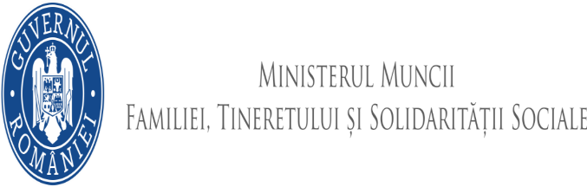 |  | 

Nesecret
Nr. 664 / 04.02.2025
ANUNŢ INDIVIDUAL
pentru comunicarea prin publicitate

În temeiul art. 47 alin (4), alin. (5), alin. (6) si alin. (7) din Legea nr. 207/2015 privind Codul de procedură fiscală, cu modificările și completările ulterioare, comunicăm că au fost emise următoarele acte administrative în vederea recuperării creanțelor datorate Bugetului Asigurărilor pentru Șomaj.

Nr.crt. | Numele și prenumele/denumirea | Domiciliul / Sediul | Denumirea actului administrativ | Numărul și data actului
1 | CIOVNIC SEBASTIAN CONSTANTIN | Vaslui, str. Vasile Lupu, bl. 412, sc. A,et.4, ap.19, jud. Vaslui | DECIZIE | 20/24.8/10.01.2025

Actul administrativ poate fi consultat de titularul acestuia la sediul Agenţia Judeţeană pentru Ocuparea Forţei de Muncă Vaslui, localitatea Vaslui, Str. Spiru Haret Nr. 5.
Dacă aveți nelămuriri în legătură cu acest anunț, o puteți contacta pe doamna Agafitei Aura Gianina, la sediul AJOFM VASLUI sau la numărul de telefon 0235318184.
Prezentul anunț a fost afișat concomitent la sediul ALOFM VASLUI și pe pagina de internet a instituției.
Prezentele acte administrative se consideră comunicate în termen de 15 zile de la data afișării anunțului.

Începând cu data de 25 mai 2018, Regulamentul (UE) 2016/679 al Parlamentului European şi al Consiliului din 27 aprilie 2016 privind protecţia persoanelor fizice în ceea ce priveşte prelucrarea datelor cu caracter personal şi privind libera circulaţie a acestor date şi de abrogare a Directivei 95/46/CE (Regulamentul General privind Protecția Datelor - RGPD) este aplicat de toate statele Uniunii Europene.
ANOFM a stabilit măsuri tehnice și procedurale, pentru a proteja și pentru a asigura confidențialitatea, integritatea și accesibilitatea datelor dumneavoastră cu caracter personal. Vom preveni utilizarea sau accesul neautorizat şi încălcarea securității datelor cu caracter personal, în conformitate cu legislaţia în vigoare, iar în raportul de colaborare cu instituţia noastră, dumneavoastră aveţi obligaţia de a respecta prevederile Regulamentului (UE) 2016.

